Содержание:

## Введение

Основанием для разработки курсового проекта является учебный план специальности 09.02.06 «Сетевое и системное администрирование».

Современный информационный мир требует проектирования высокопроизводительных инфраструктур для образовательных учреждений, что делает создание компьютерной сети первостепенной задачей. В рамках данного курсового проекта предполагается разработка компьютерной сети для предоставления всем сотрудникам доступа к интернету и корпоративным ресурсам.

Комплексное проектирование сети будет включать в себя анализ потребностей пользователей, выбор оборудования, разработку топологии и организацию защиты от утечек и несанкционированного доступа. Качественное проектирование позволяет не только оптимизировать процессы работы сети, но и сэкономить средства по дальнейшей эксплуатации и апгрейду. В осложненных условиях экспоненциального роста актуализирования и объемов информации роль сети для образования неоспорима. Она позволяет студентам обращаться к онлайн-курсам, электронным каталогам, системам дистанционного обучения и прочим ресурсам, способствующим повышению качества знаний. Жизненный цикл сети состоит из нескольких этапов: проектирование, внедрение, эксплуатация и обновление. И каждый этап требуется особого индивидуального внимания и заботы, чтобы объект оперативно отвечал потребностям и передовой технологии.

В данном курсовом проекте будет рассмотрен этап проектирования сети для образовательного центра «Форпост», а именно какие изменения и паттерны понадобятся для проектирования лучшей сети, способствующей качественному образовательному процессу

## 1 Аналитическая часть

## 1.1 Постановка задачи синтеза сети

Образовательный центр «Форпост» создает корпоративную компьютерную сеть на первом и втором этажах здания. Беспроводная сеть нужна для обеспечения гостевого доступа к сети Интернет в кабинетах и беспроводного доступа сотрудников к информационным ресурсам организации.

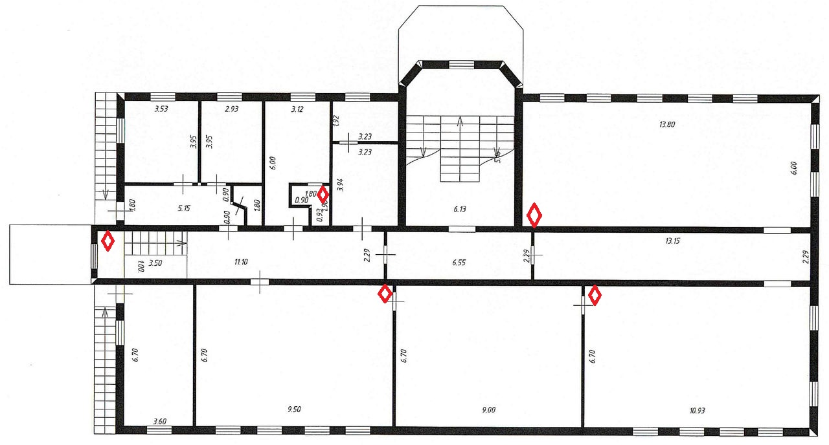

Рисунок 1 - Схема расположение точек

На схеме руководство отметило предполагаемые места размещения коммутационного оборудования. Необходимо выполнить проектирование беспроводной системы здания, выбрать (из предложенных на схеме) место размещения центрального коммутационного узла (MDF).

Дальнейшая поддержка компьютерной сети будет осуществляться специалистами компании. В центральном коммутационном узле предполагается установка контроллера беспроводных сетей и другого необходимого оборудования. Пропускная способность сети не должны быть менее 100 Mb/c. Проектирование размещения радиоканалов и выбор технологий функционирования компьютерной сети заказчик оставляет за исполнителем.

Целью данного курсового проекта является составление проектной документации для организации. Для достижения этой цели нужно сделать следующие задачи:

1. Проанализировать данный чертеж и требование к сети;
2. Рассчитать как правильней расположить сеть, при необходимости изменить чертеж;
3. Выбрать оборудование и настроить его на имитационных моделях;
4. Рассчитать суммарную стоимость оборудования.

Согласно нормам СанПина, площадь места для работы должна составлять минимум 4 квадратных метра.

Это норма может быть разной в зависимости от особенностей работы, должности и обязанностей работника:

Если на рабочем месте находиться только компьютер, то оно должно быть площадью 4 метра.

На рисунке 2 видны как будут расположены рабочие места на 1-ом этаже.

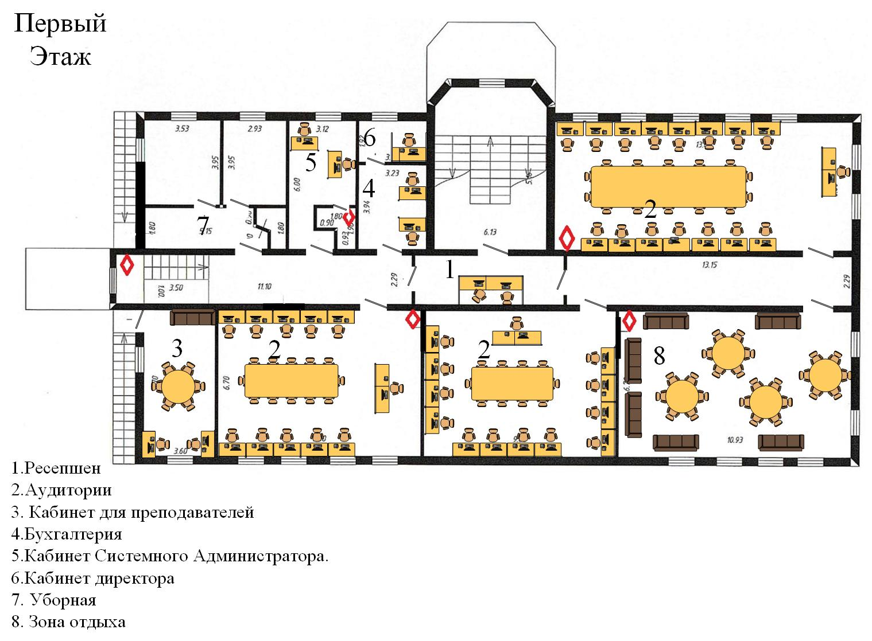

Рисунок 2 – Расположение рабочих мест на 1-ом этаже

Количество рабочих мест на 1 этаже – 46.

На рисунке 3 видны как будут расположены рабочие места на 2-ом этаже.

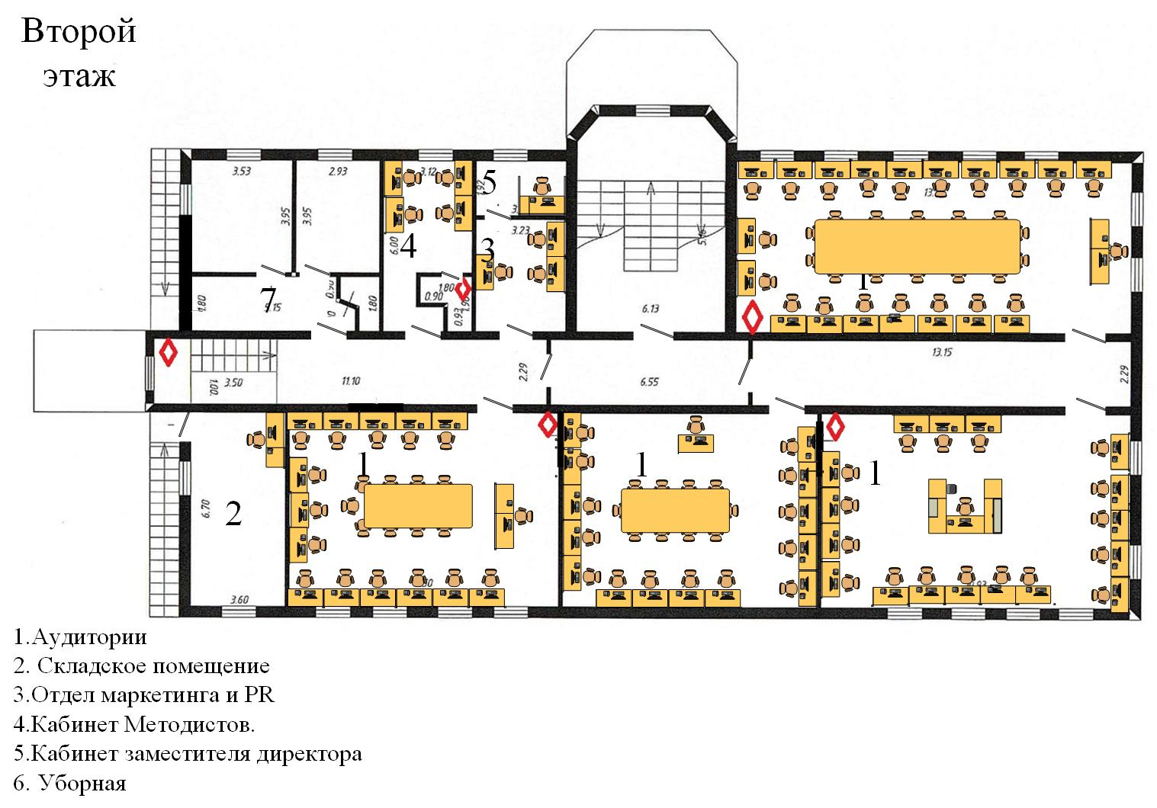

Рисунок 3 – Расположение рабочих мест на 2-ом этаже

Количество рабочих мест на 2 этаже – 77.

Общее количество рабочих мест на 1 и 2 этаже – 123.

Общее количество подразделений: 8 подразделений.

1. Ресепшен
2. Аудитории
3. Кабинет для преподавателей
4. Бухгалтерия
5. Кабинет Системного Администратора
6. Кабинет директора и Кабинет заместителя директора
7. Отдел маркетинга и PR
8. Кабинет Методистов

## 1.2 Формализация задачи синтеза сети (этапы работы)

1. Создание локальной сети

* Определение нужных устройств, таких как компьютеры, принтеры и смартфоны.
* Выбор подходящего маршрутизатора, учитывая количество подключаемых устройств.
* Подключение устройств через Ethernet-кабели или Wi-Fi.
* Установка статических или динамических IP-адресов для всех устройств.
* Настройка сетевых протоколов, например, TCP/IP.
* Организация общего доступа к файлам и папкам.
* Настройка совместного использования принтеров и других устройств.
* Обеспечение возможности обмена сообщениями между пользователями.

2. Обеспечение эффективной работы сети

* Регулярный аудит прав доступа и их обновление.
* Определение ролей пользователей и их прав на доступ к ресурсам.
* Настройка паролей и методов аутентификации для защиты данных.
* Обновление программного обеспечения для повышения безопасности.

3. Масштабируемость и гибкость сети

* Анализ текущих потребностей и прогнозирование будущих.
* Выбор оборудования, которое можно легко расширить, например, маршрутизаторы с поддержкой VLAN.
* Планирование бюджета на возможное расширение сети.
* Проведение регулярных тестов на скорость и стабильность соединения.
* Выявление узких мест в производительности сети.

4. Конфигурация и оптимизация сети

* Настройка сетевых устройств для их эффективной работы.
* Регулярное тестирование скорости передачи данных.
* Оптимизация расположения маршрутизаторов и точек доступа для улучшения сигнала.
* Устранение помех и улучшение кабельной инфраструктуры.
* Настройка статической маршрутизации для повышения эффективности.

5. Использование масок переменной длины (VLSM)

* Понимание принципов работы VLSM и его применение в сети.
* Определение диапазонов IP-адресов для каждой подсети.
* Создание схемы адресации для упрощения управления сетью.

## 1.3 Модельное представление объекта синтеза (построение теоретико-графовой модели)

1. Теоретико-графовая модель — это математическая структура, используемая для представления объектов и их взаимосвязей в виде графа. Граф состоит из множества вершин (или узлов) и рёбер (или связей), которые соединяют пары вершин. Эта модель позволяет визуализировать и анализировать сложные системы, где важны отношения между элементами.

Граф — это математическая структура, состоящая из множества вершин (или узлов) и рёбер (или связей), которые соединяют пары вершин. Графы могут быть направленными (где рёбра имеют направление) или ненаправленными (где рёбра не имеют направления). В контексте компьютерных сетей графы используются для моделирования различных аспектов сетевой инфраструктуры.

2. Применение графов в компьютерных сетях:

* Управление сетью:
* Графы помогают в администрировании сетевой инфраструктуры, позволяя визуализировать топологию сети. Это упрощает мониторинг и управление сетевыми ресурсами.
* Оптимизация маршрутизации:
* Алгоритмы маршрутизации, такие как алгоритм Дейкстры или алгоритм Беллмана-Форда, используют графовые структуры для нахождения кратчайшего пути между узлами. Это позволяет эффективно передавать данные по сети, минимизируя задержки и потери.
* Анализ производительности:
* Графы могут быть использованы для оценки производительности сети, выявления узких мест и анализа пропускной способности. Например, можно создать граф, где узлы представляют устройства, а рёбра — пропускную способность соединений, чтобы определить потенциальные проблемы.
* Обнаружение и устранение неисправностей:
* Графовая модель может быть применена для диагностики сетевых проблем. Если одно из соединений (ребро) выходит из строя, это можно легко отследить, проанализировав граф.
* Безопасность сети:
* Графы могут помочь в анализе уязвимостей и угроз безопасности. Узлы могут представлять устройства, а рёбра — связи между ними, что позволяет выявлять потенциальные точки атаки.
* Моделирование сети:
* В компьютерных сетях узлы графа могут представлять устройства, такие как маршрутизаторы, коммутаторы, серверы и конечные устройства (например, компьютеры и принтеры). Рёбра графа обозначают соединения между этими устройствами, такие как Ethernet-кабели, оптоволоконные линии или беспроводные соединения.

В результате анализа схемы здания было выявлено 10 мест установки коммутационного оборудования и определены расстояние между ними. По этим данным был построен граф (рис. 4).

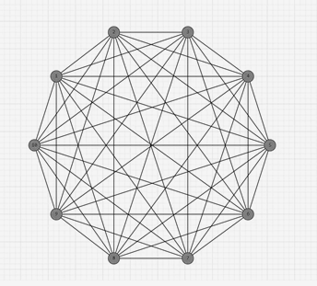

Рисунок 4 – Теоретико-графовая модель

Расстояние между каждой парой вершин представлены в таблице (табл.1)

Таблица 1 – Расстояние между вершинами

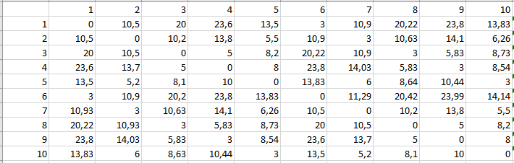

## 1.4 Обзор методов исследования математических моделей данного типа. Выбор, обоснование подходящего метода.

**Основные методы исследования графов**

1. **Алгоритмы нахождения кратчайших путей**:

**Алгоритм Дейкстры** — алгоритм находит кратчайшие пути от одной вершины до всех остальных в графе с неотрицательными весами рёбер. Он особенно полезен для оптимизации маршрутизации в проводных сетях.

**Алгоритм Флойда-Уоршелла** — алгоритм позволяет находить кратчайшие пути между всеми парами вершин. Он может быть полезен для анализа общей структуры сети и выявления узких мест.

1. **Центр и медиана графа**:

**Центр графа** **—** это узел, который минимизирует максимальное расстояние до всех остальных узлов в графе. То есть, центр графа это точка, от которой до всех других узлов расстояние является наименьшим среди всех возможных узлов.

**Медиана графа** — это узел, который минимизирует сумму расстояний до всех остальных узлов. То есть, медиана — это точка, которая обеспечивает наименьшую общую "стоимость" расстояний до всех других узлов.

В данном курсовом проекте на основе построенного графа, а также на основе матрицы расстояния между вершинами будут рассмотрены методы поиска центра и медианы графа. Опираясь на полученное технического задания заказчика, а также основываясь на методы построения СКС, будет выбран оптимальный способ для размещения аппаратной здания.

**Центр графа**

**Метод вычисления:** для каждого узла графа вычисляется максимальное расстояние до всех остальных узлов. Это можно сделать с помощью алгоритма поиска в глубину (DFS) или алгоритма Дейкстры для взвешенных графов. Узел, для которого это максимальное расстояние минимально, и будет центром графа.

**Применение:** Центр графа может быть использован для поиска оптимального места размещения аппаратной здания в беспроводных сетях. Размещение оборудования в центре сети обеспечивает равномерный доступ ко всем узлам, обеспечивая минимизацию задержек и максимизацию пропускной способности.

**Медиана графа**

**Метод вычисления:** для каждого узла графа вычисляется сумма расстояний до всех остальных узлов. Узел, для которого эта сумма минимальна, и будет медианой графа.

**Применение:** Медиана графа используется в контексте проводных сетей, где важно минимизировать общие затрат на соединения и обеспечить высокую пропускную способность для большого количества пользователей.

**3. Сравнение центра и медианы графа**

**Центр графа**:

* Подходит для равномерного распределения нагрузки.
* Обеспечивает равно-минимальное расстояние до всех узлов.
* В большинстве случаев применяется для **беспроводных сетей**, где важна минимизация задержек и равномерный доступ.

**Медиана графа**:

* Подходит для минимизации общих затрат на соединения.
* Обеспечивает наименьшую сумму расстояний до всех узлов.
* Наиболее применима для **проводных сетей**, где важно учитывать общие затраты на соединения и распределение нагрузки.

**4. Выбор подходящего метода**

Для данного курсового проекта по проектированию беспроводной сети подходящим методом будет являться центр графа. Этот выбор обусловлен следующими факторами:

* В условиях, когда необходимо обеспечить равномерный доступ ко всем узлам, центр графа позволяет минимизировать задержки и оптимизировать маршрутизацию.
* Центр графа обеспечивает равномерное распределение нагрузки, что особенно важно в беспроводных сетях с большим количеством пользователей.
* Метод центра позволяет легко адаптировать проект к изменениям в структуре сети, например, при добавлении новых узлов или изменении конфигурации.

## 1.5 Аналитическое решение задачи оптимизации сети выбранным методом

Метод: Синтез абонентской сети доступа.

Расчеты нахождения центра графа (См. табл. 2). Среди множества найденных значений необходимо найти наименьшее.

Таблица 2 – Центры графа

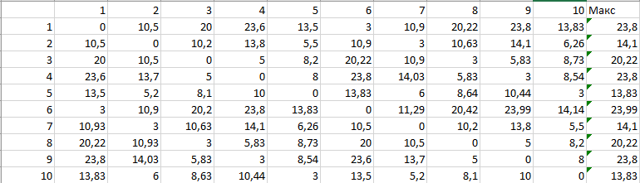

Среди полученных множеств max значений необходимо найти наименьшее значение. Наименьшее значение равно 13,83 Оно расположено в строке 5 и 10. Следовательно, вершины можно рассматривать как центр графа. Найденный центр обеспечивает наименьшее расстояние к другим вершинам.

Самые минимальные точки среди всех эксцентриситетов – это 5 и 10. Но точки не будет подходящей для размещения сервера, так как большое количество окон и слишком большое помещение. Следующей минимальной точкой среди всех – это 2 и 7. Для размещения сервера наиболее подходящей является точка 2 (учитывались строго по ГОСТу), так как:

* Точка располагается на первом этаже здания (ГОСТ 34.601-90);
* минимальное количество окон (ГОСТ Р 59315);

Заключение

В рамках данной курсовой работы был проведен математический расчет компьютерной сети …

Список информационных источников

Литература основная:

1. [Смирнов С. Н., Галкина](http://www.ozon.ru/context/detail/id/18036651/#tab_person) В. А. Оптимизационные задачи на графах. М.: [Гелиос АРВ](http://www.ozon.ru/context/detail/id/857841/), 2022. – 512 с.
2. Оре Ойстин. Графы и их применение. М.: ЛКИ, 2023, - 168 с.
3. Олифер В.Г., Олифер Н.А. Компьютерные сети. Принципы, технологии, протоколы: Юбилейное изд. – СПб.:Питер, 2020 -1008 с.

Литература дополнительная:

1.Платунова С.М. Методы проектирования фрагментов компьютерной сети – СПб: НИУ ИТМО, 2012.

2. Альваро Ретана, Дон Слайс, Расс Уайт. Принципы проектирования корпоративных IP-сетей., серия Cisco Press. Издательский дом «Вильямс», 2002. – 368 стр. с ил.

3. Смирнов С. Н., Галкина В. А. Оптимизационные задачи на графах. М.: Гелиос АРВ, 2012.

4.Смирнова Е.В., Пролетарский А. В. и др. Построение коммутируемых компьютерных сетей: учебное пособие. (2-е изд.) – М.: национальный Открытый Университет «ИНТУИТ»: БИНОМ. Лаборатория знаний, 2016. –428 с.: ил., табл.

5.Смирнова Е.В., Пролетарский А. В. и др. Технологии современных беспроводных сетей Wi-Fi: учебное пособие для студентов. /Е.А. Богданова и др. – М.: Национальный Открытый Университет «ИНТУИТ», 2017. – 448 с. ил., табл.

Интернет-источники:

1. Форум системных администраторов URL: https://sysadmins.ru/ (дата обращения 23.01.2025)
2. Официальный сайт компании российского представительства Eltex URL: https://eltex-co.ru/ (дата обращения: 23.01.2025);
3. Работа с графами онлайн URL: http://graphonline.ru/ (дата посещения 23.01.2025)